1. **Въведение**

**1.Същност**

**GitHub** e уеб базирана услуга за разполагане на софтуерни проекти и техни съвместни разработки върху отдалечен интернет сървър в т.нар. хранилище (software repository). Базира се на Git системите за контрол и управление на версиите. Услугата може да бъде както платена за частни проекти, така и безплатна за т.нар. проекти с общодостъпен код, като и в двата случая потребителите могат да ползват всички възможности на услугата. Към май 2011 г. GitHub се счита за най-популярния сайт за разполагане на съвместни проекти с общодостъпен или наречен още отворен код. GitHub позволява на разработчиците да съхраняват и управляват своя код, да следят промените в него и да работят съвместно с други хора по проекти.

Платформата е широко използвана както от индивидуални разработчици, така и от големи екипи и организации. GitHub също така предлага възможности за публични и частни репозитории, което дава гъвкавост за различни видове проекти. Много от най-известните отворени източници и библиотеки са хоствани на GitHub, като например Python, React, TensorFlow и много други.

**1.2.История**

Услугата GitHub е разработена от Крис Уонстрат ,Пи Джей Хйет,Том Престън-Вервер и Скот Чакън  и стартира през февруари 2008 г. Компанията GitHub, Inc., е създадена през 2007 г. и се намира в Сан Франциско.

На 24 февруари 2009 г. GitHub обявява, че в рамките на първата година, откакто е онлайн, натрупва над 46 000 публични хранилища, 17 000 от които са били формирани през предходния месец. По това време около 6200 хранилища са били разклонени поне веднъж, а 4600 са били обединени.Същата година сайтът е бил използван от над 100 000 потребители.

През 2010 г. GitHub хостваше 1 милион хранилища.  Година по-късно този брой се удвоява.ReadWriteWeb съобщaва, че GitHub е надминал SourceForge и Google Code по общ брой ангажименти за периода от януари до май 2011 г.  На 16 януари 2013 г. GitHub премина границата от 3 милиона потребители и тогава хостваше повече от 5 милиони хранилища. До края на годината броят на хранилищата беше двойно по-голям, достигайки 10 милиона хранилища.

През 2015 г. GitHub отвори офис в Япония, първият извън САЩ

На 28 февруари 2018 г. GitHub стана жертва на третата по големина разпределена атака за отказ на услуга (DDoS) в историята, като входящият трафик достигна пик от около 1,35 терабита в секунда..

На 19 юни 2018 г. GitHub разшири своето GitHub Education, като предложи безплатни образователни пакети за всички училища.

От 2012 г. [Microsoft](https://en.wikipedia.org/wiki/Microsoft) стана важен потребител на GitHub, използвайки го за хостване на проекти с отворен код и инструменти за разработка като [.NET Core](https://en.wikipedia.org/wiki/.NET) , [Chakra Core](https://en.wikipedia.org/wiki/Chakra_(JavaScript_engine)) , [MSBuild](https://en.wikipedia.org/wiki/MSBuild" \o "MSBuild) , [PowerShell](https://en.wikipedia.org/wiki/PowerShell) , [PowerToys](https://en.wikipedia.org/wiki/Microsoft_PowerToys" \o "Microsoft PowerToys) , [Visual Studio Code](https://en.wikipedia.org/wiki/Visual_Studio_Code) , [Windows Calculator](https://en.wikipedia.org/wiki/Windows_Calculator) , [Windows Terminal](https://en.wikipedia.org/wiki/Windows_Terminal) и по-голямата част от продуктовата му документация (сега се намира в [Microsoft Docs](https://en.wikipedia.org/wiki/Microsoft_Learn) ).

На 4 юни 2018 г. Microsoft обяви намерението си да придобие GitHub за 7,5 милиарда щатски долара (~ 8,96 милиарда долара през 2023 г.). Сделката приключи на 26 октомври 2018 г. GitHub продължи да работи независимо като общност, платформа и бизнес.

**2.Oсновни функции и елементи**

В **GitHub** можете да се създават различни видове елементи, които улесняват разработката на софтуерни проекти, сътрудничеството между екипи и управлението на задачите.

1. **Хранилища (Repositories)-** в GitHub са основните контейнери за кода. Могат да се създават нови хранилища за съхраняване на проекти, да се добавят кодови файлове, конфигурации и документация. Могат да бъдат публични (достъпни за всички) или частни (достъпни само за определени потребители или екипи).
2. **Клонове (Branches)-** В хранилищата могат да се създават **клонове** (branches), за да се работи върху различни версии на проекта, без да се засяга основния код. Например, разполага се с отделен клон за разработка на нови функционалности и друг за коригиране на бъгове.
3. **Pull Requests (PR)-**При промени в клон, може да се създаде **pull request** (PR), за да бъдат предложени тези промени за сливане с основния клон (например main или master). В pull request-а могат да добавят коментари, да се обсъждат промените с екипа и да се извършва преглед на кода.
4. **Проекти (GitHub Projects)**

**Kanban дъски**: В GitHub Projects се създават Kanban дъски, които помагат за организацията на задачите и да се проследява напредъка на проекта. Създават се задачи и преминават през различни етапи на разработката, като "To Do", "In Progress", "Done".

**Мilestones**: Създават се **milestones** (ключови етапи в проекта), които да бъдат асоцирани с група задачи и да се проследява напредъка по тях.

1. **Forks-** **Форкването** (копирате) на чужди хранилища, дава възможност да се работи върху тях или да се предлагат промени. След като се направят промени, може да се предложите pull request обратно към оригиналното хранилище
2. **Gists-Gists** позволяват да се създават и споделят малки парчета код или конфигурационни файлове. Те могат да бъдат публични или частни и са полезни за споделяне на малки скриптове, примери или фрагменти от код.
3. **Dependabot-**Конфигурирането на **Dependabot** помага да се следи за уязвимости в зависимостите на проекта и автоматично предлага актуализации на библиотеките, които се използват.
4. **Issues-**В GitHub могат да се създават **issues**, за да се документират задачи, бъгове, нови функции или други важни елементи, които трябва да бъдат адресирани в проекта. Issues могат да бъдат категоризирани и асоциирани с екипи или конкретни потребители, които да ги решават.
5. **Документация и хостинг на сайтове**

**GitHub Pages**: Хостват се статични уебсайтове директно от хранилището, като се използвате GitHub Pages. Това е подходящо за създаване на документация или лични проекти.

**README файлове**: Хранилищата могат да съдържат README файлове, които обясняват проекта и как да се използва. Те често се използват за предоставяне на информация за настройка, инсталация и употреба.

**Wiki**: В хранилищата могат да се създават **Wiki** страници, които се използват за документиране на проекта или за предоставяне на допълнителни инструкции и ръководства.

1. **Обществени и социални функции**

**Следене на потребители и репозитории**: Могат да се следят други потребители и проекти, за да се знае какви са техните дейности и актуализации.

**GitHub Discussions**: Това е форум за обсъждания, който позволява на потребителите да обменят идеи, да задават въпроси или да обсъждат нови концепции в рамките на репозиториите или организациите.

1. **Функции за образованието**

**GitHub Education**: Предлага безплатен достъп до платени функции на GitHub за студенти, преподаватели и учебни институции.

**GitHub Classroom**: Специализиран инструмент за преподаватели, който позволява създаване на репозитории за учебни проекти и проследяване на напредъка на студентите.

**12.Поддръжка за микросервизи и контейнеризация**

**Интеграция с Docker и Kubernetes**: GitHub предлага интеграции с Docker и Kubernetes, които улесняват работата с контейнери и микросервизни архитектури.

**GitHub Actions за автоматизация на контейнери**: GitHub Actions се използват за изграждане, тестване и деплойване на Docker контейнери и Kubernetes приложения.

1. **Проектна част**

1.Запознаване с проекта

Екипът ни ще създаде проект проект по финансов мениджмънт в IT услуги.Разделяме се на 3 подекипа:

1.Георги Гочев-ще отговаря и ще води проучване на бизнес нуждите.Ще се правят проучване и анализи на текущите бизнес модели за финанстов мениджмънт в IT индустрията.Чрез използването на issues ще се събира информация от заинтересованите страни относно нуждите им от финансово управление.А чрез Discussions ще си обменяме идеи и информация между различните екипи.Изготвяне на за преглед и потвърждение на процесите преди да бъдат добавени към основния план.

2.Георги Здравчев-дефиниране на финансови процеси(Канбан борд)

3.Мартин Илиев-изготвяне на план-Wiki

Разделяме екипа на 3 подгрупи:

1)Георги Гочев-ggochev11

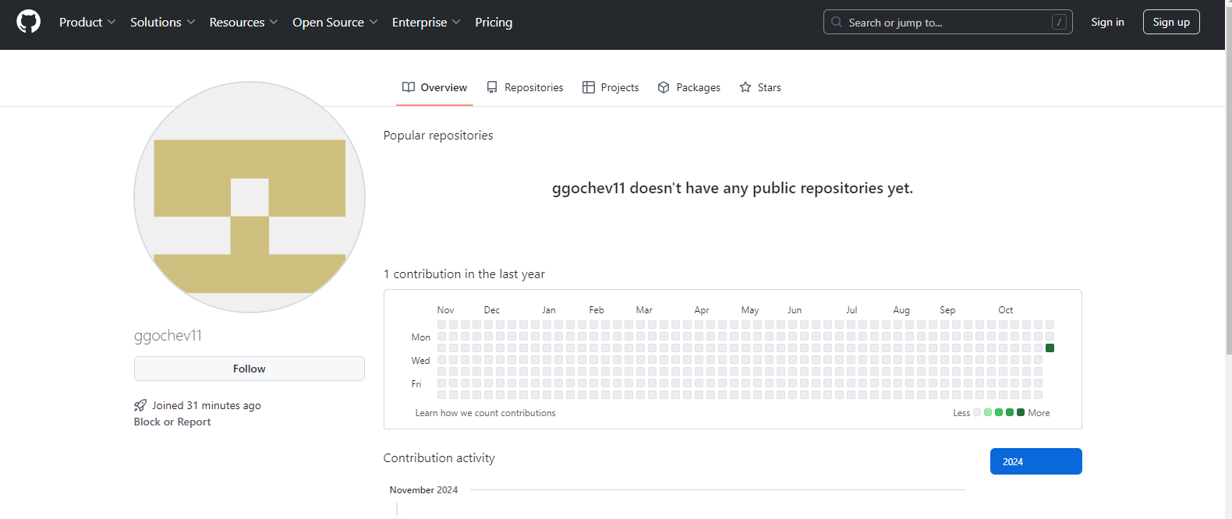

2)Георги Здравчев-GeorgiZdravchev

3)Мартин Илиев-ilieff55

2.Стартиране на работа с GitHub

Влизаме в сайта - <https://github.com/> и ни отведа до официалното меню

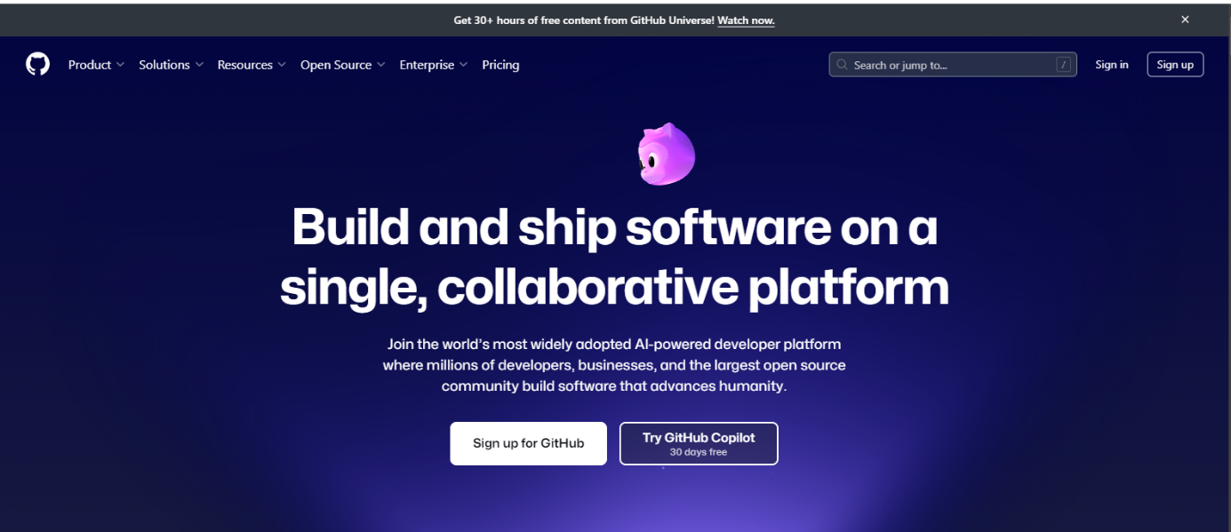

За да се регистрираме избира бутона в горния десен ъгъл – Sign Up



След натсикане на бутона за регистрация се изисква въвеждане на имейл адрес,парола и потребителско име

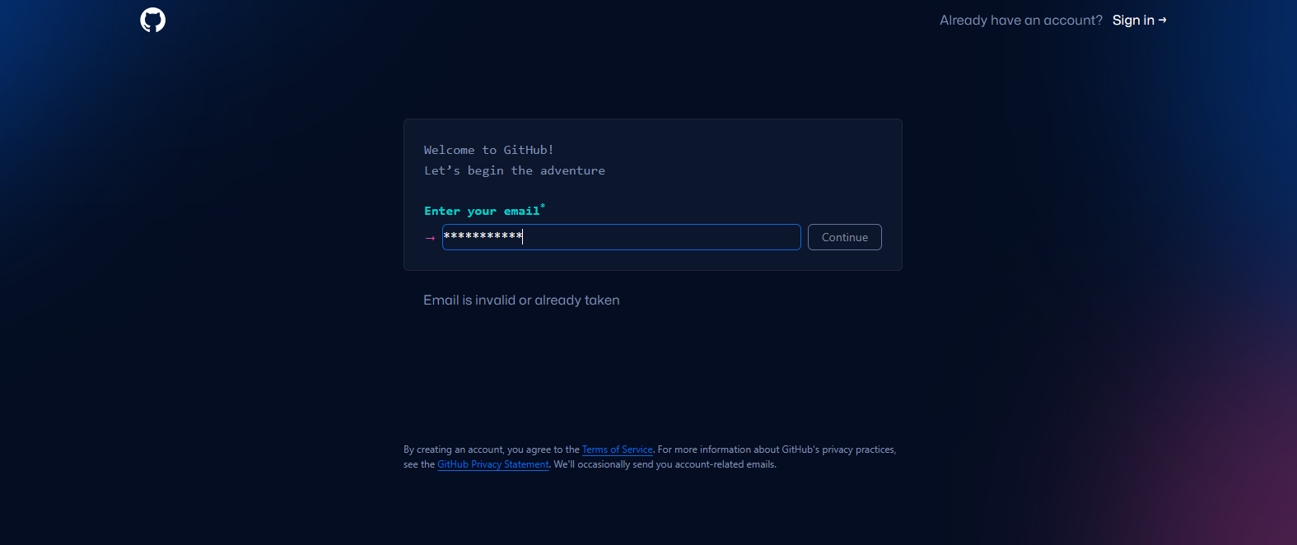





При подходящи данни за регистрация бутонът Continue става зелен,което означава,че използванните данни са разрешени.След натискане на Continue ни препраща в прозорец за потвърждаване,че се използва от човек

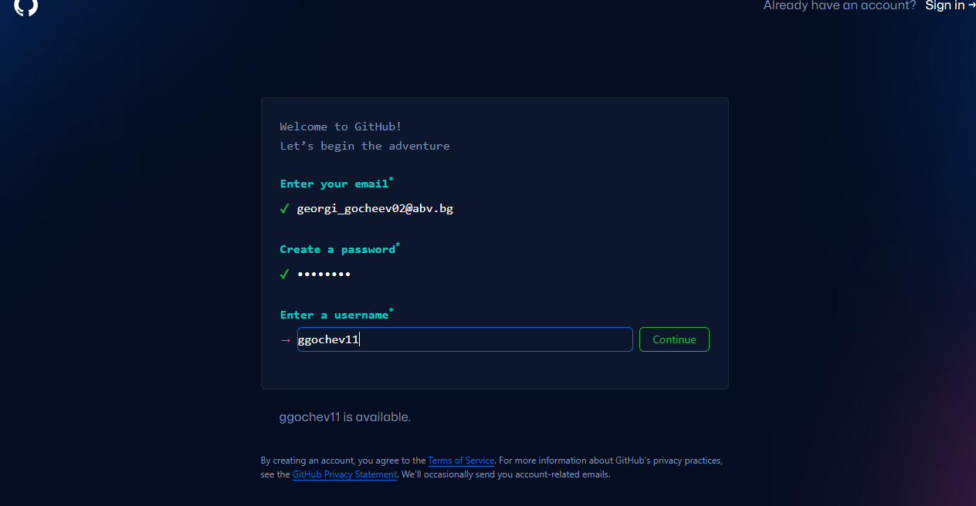

При подходящи данни за регистрация бутонът Continue става зелен,което означава,че използванните данни са разрешени.След натискане на Continue ни препраща в прозорец за потвърждаване,че се използва от човек .

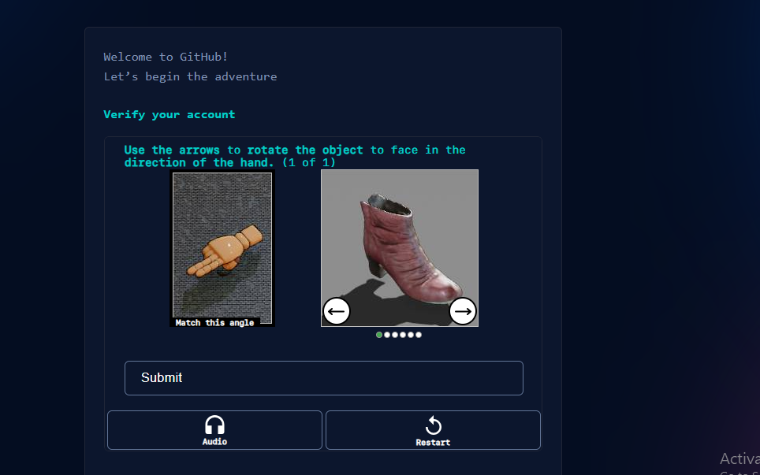

Следващата стъпка за верифициране на профила е въвеждане на код,който е получен на посочения имейл и при успешно верифициране на профилът,сайтът ви откарва към главното меню

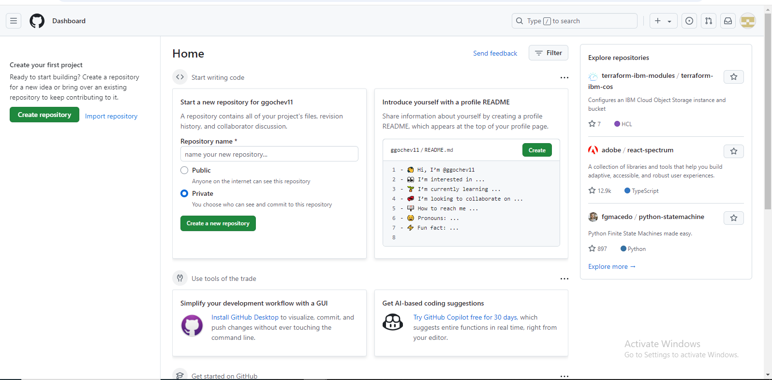

3.Стартираме с проекта

Избираме иконката на личния профил и пада меню.Там избираме Your projects.

Понеже досега нямаме проекти избираме New project

Излизат ни различни темплейти,ние избираме Board

След изборът на темплейт,задаваме и името на проекта

След създаването на проекта,добавяме и останалите два екипа в проекта

